1.Q:主体单位登陆提示账号密码不匹配。
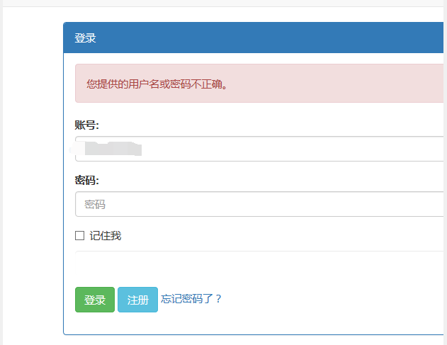
A:统一登陆失败问题，可咨询18958855003（微信同号）。

2.Q:ca锁如何绑定？
A:投标人使用系统首先要确认当前使用的CA是否已在系统中进行了绑定，若已绑定可直接使用，若未绑定则需要进行CA绑定。
在CA锁已插的情况下，打开单位信息-CA绑定，若显示系统检测已关联用户，则表示CA已绑定，可直接使用；
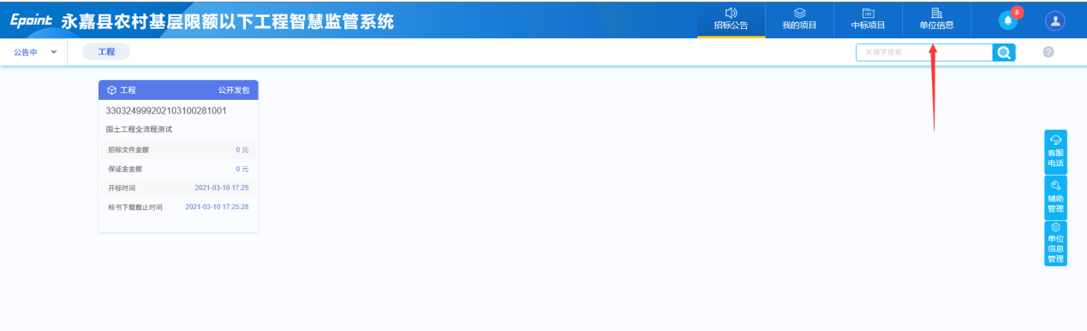
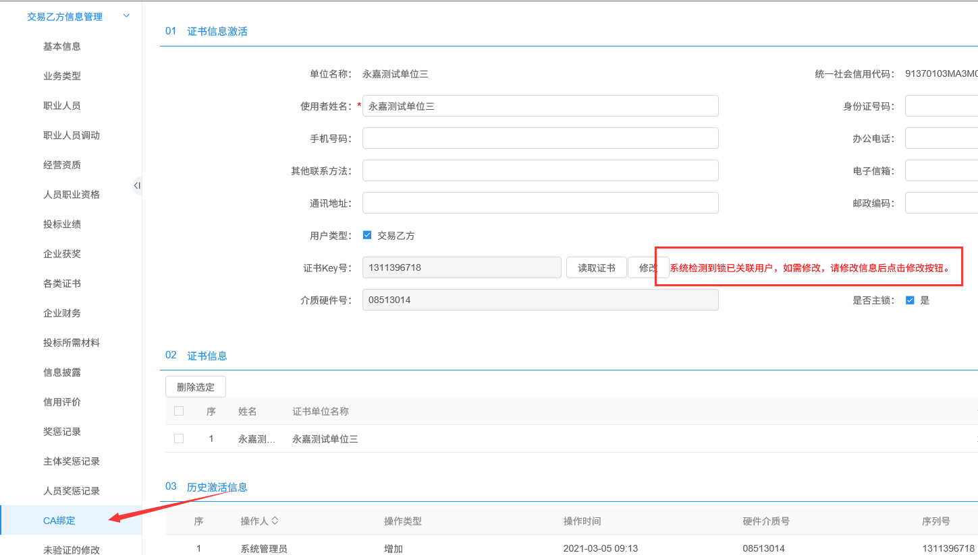
若CA未绑定，在此界面进行绑定即可。
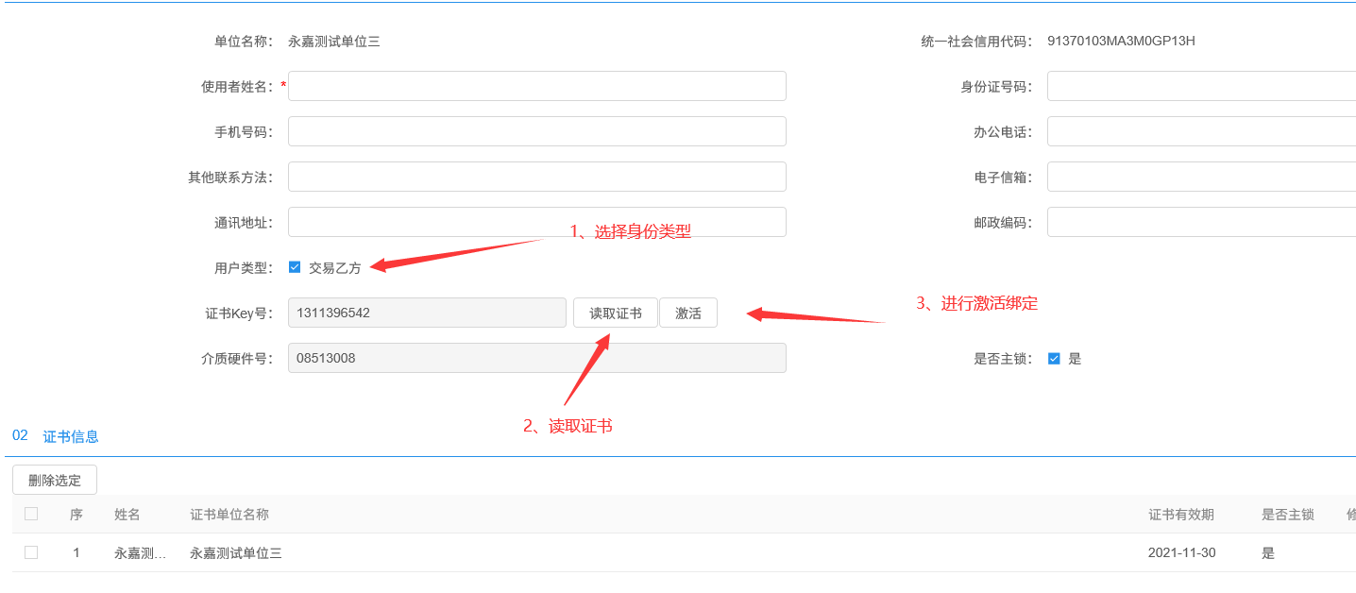

3.Q:ca绑定提示证书key重复或者提示硬件介质号重复。
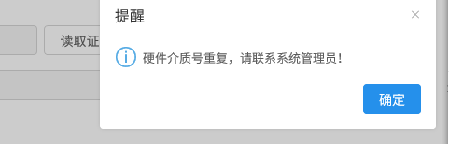
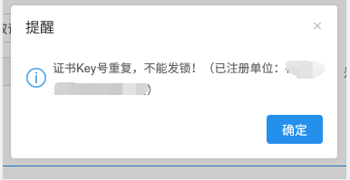
A:在ca绑定栏目将所有已绑定的ca删除后重新绑定，如何绑定ca请见问题2。

4.Q:上传投标文件失败，提示单位名称与证书名称不匹配。
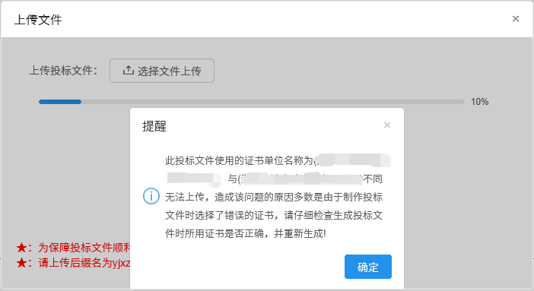
A:在ca绑定栏目将所有已绑定的ca删除后重新绑定，如何绑定ca请见问题2。

5.Q:上传投标文件失败，提示制作此投标文件的证书未激活。
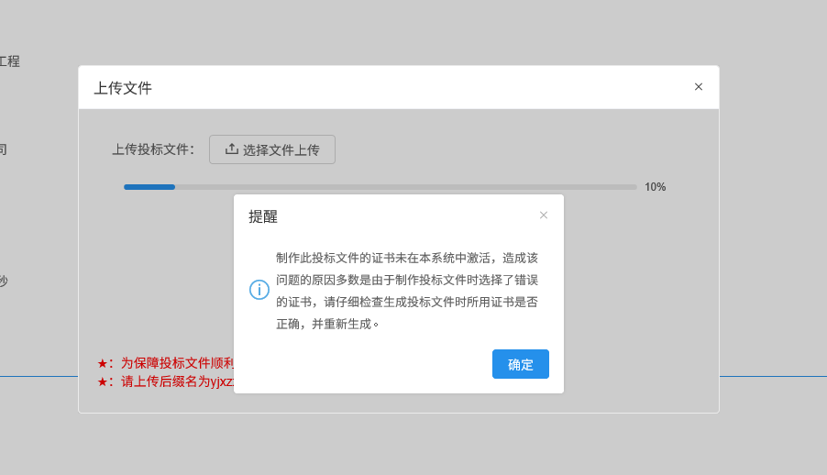
A:1.请先确认投标文件是否使用的是企业锁生成，如使用法人锁生成请使用企业锁重新生成上传。
2.如确认是用企业锁生成扔出现该提示，请ca绑定栏目绑定企业锁，如何绑定ca请见问题2。

6.Q:保证金缴纳查询缴纳户名显示法人非单位名称。
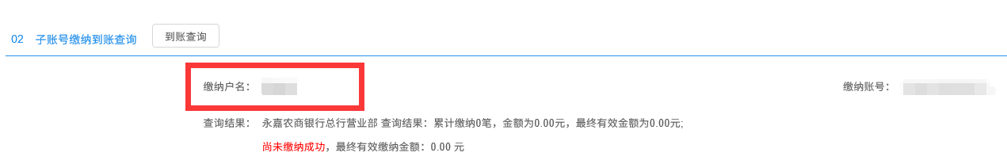
A:该问题为投标文件使用法人锁生成导致，请使用企业锁重新生成上传投标文件，之后再进行保证金缴纳到账查询。

7.Q:不见面开标无法看到直播画面。
A:请重新下载安装最新版CA驱动以及新点视频直播软件，具体操作请查看操作手册（http://xejy.yj.gov.cn:8080/zyxz/download.html）。
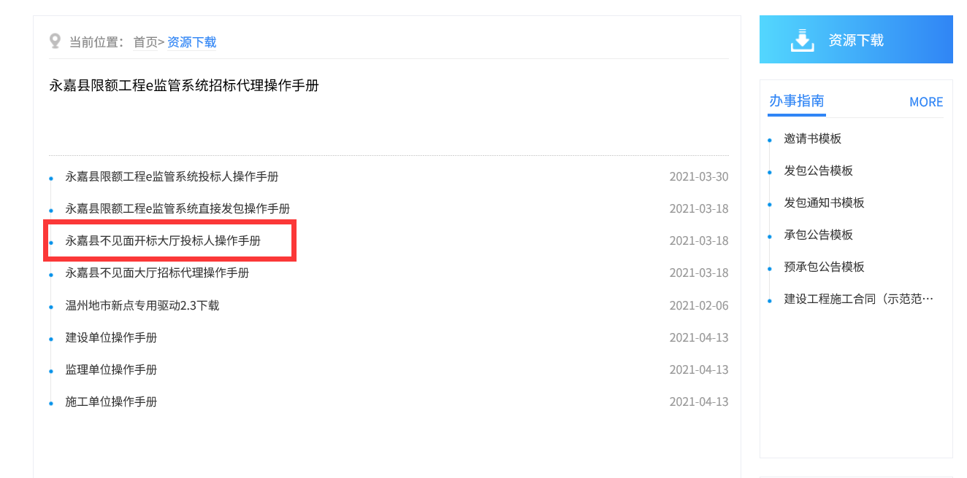

8.如有其他问题，请加QQ（295260351）或电话（15157732277）咨询。

